MANFAAT BERORGANISASI DALAM MENGEMBANGKAN  
KEMAMPUAN PUBLIC SPEAKING MAHASISWA KEPEMIMPINAN

KRISTEN DI IAKN TORAJA



SKRIPSI

Diajukan Kepada Institut Agama Kristen Negeri (IAKN) Toraja Sebagai  
Salah Satu Syarat Untuk Memperoleh Gelar Sarjana Agama (S. Ag.)

OLEH:

|  |  |
| --- | --- |
| T(£ ERPUSTAKAAN  , INSTITUT AGAMA KRISTEN NEGERI * IAKN TORAJA | |
| Tgi. Terima | /y |
| No. induk |  |
| No. Kias | ~~Z. -7' '  &£-<? • >£ |
| Diteii / Hadiah dari |  |
| Terima dari | ’ J |
| Harga • | d! |

PROGRAM STUDI KEPEMIMPINAN KRISTEN

FAKULTAS BUDAYA DAN KEPEMIMPINAN KRISTEN INSTITUT AGAMA KRISTEN NEGERI (IAKN) TORAJA

2021

Judul iManfaat Berorganisasi Dalam Mengembangkan

Kemampuan Public Speaking Mahasiswa Kepemimpinan Kristen di IAKN Toraja

Diajukan oleh

: Marinus Rotto :3020175416

Nama Nirm Fakultas Program studi

: Budaya dan Kepemimpinan Kristen : Kepemimpinan Kristen

Setelah dikonsultasikan, dikoreksi, dan diperbaiki dengan arahan dari pembimbing, maka skripsi ini dinyatakan memenuhi syarat dan layak untuk dipertahankan dan dipertanggungjawabkan dalam ujian skripsi pada Institut Agama Kristen Negeri (IAKN) Toraja.

Tana Toraja, 9 Agustus 2021

Dosen Pembimbing

Pembimbing I,

NIP 19

Palimbunga M.Pd,

012011011009



**Pembimbing H,**

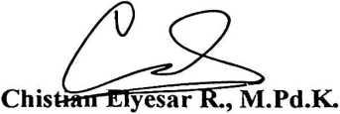

NIP 198706242019031007

Judul : Manfaat Berorganisasi Dalam Mengembangkan

Kemampuan Public Speaking Mahasiswa Kepemimpinan Kristen di IAKN Toraja

Disiapkan oleh

Nama

NIRM

Program Studi Fakultas

: Marinus Rotto : 3020175416 : Kepemimpinan Kristen : Budaya dan Kepemimpinan Kristen

Dibimbing oleh

1. Theo Dedy Palimbunga M.Pd.
2. Chistian Elyesar R., M.Pd.K.

Telah dipertahankan dan dipertanggungjawabkan oleh penulis di depan penguji pada ujian sarjana (SI) Institut Agama Kristen Negeri (IAKN) Toraja, pada tanggal 13 Agustus 2021 dan di yudisium pada tanggal 10 September 2021.

Penguji Utama,

**Dewan Penguji:**

**Penguj**

endamping,

Yaif-Mattno7 S.Th.JVLPd.K.

NIP 197711222009011007



Feriyanto, M.Si.

NIP 199002012019031019

**Panitia Ujian**

Ketua,



**Theo I'**

NIP 1S

**ilimbunga, M.Pd.**

2012011011009

Dekan FBKK IAKN Toraja,



NIP 197701172009012007

**Sekretaris,**

**KobyMarrung, M.Th.**

NIP 198105062006041003

**Mengetahui,**

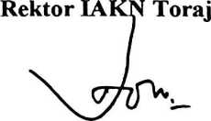

**Dr. Joni Tapingku, M.Th.**

NIP 19670124200511003

**SURAT KETERANGAN PENGECEKAN PLAGIARISME**

Setelah melalui proses pengecekan dengan menggunakan aplikasi Plagiarism-Cheeker / Turnitin, maka kami Lembaga Penelitian dan Pengabdian kepada Masyarakat (LPPM) IAKN Toraja dengan ini menerangkan skripsi yang ditulis oleh:

Marinus Rotto 3020175416

Nama

Nirm

Judul Skripsi

:Manfaat Berorganisasi Dalam

Mengembangkan Kemampuan Public Speaking Mahasiswa Kepemimpinan Kristen di IAKN Toraja : 18 September 2021 : 18%

Tanggal Pemeriksaan Similarity

Dinyatakan MEMENUHI SYARAT ambang batas toleransi. Jika kemudian hari ditemukan kekeliruan karena keterbatasan aplikasi, seperti adanya kesamaan dengan karya ilmia lain yang lebih awal mendapat pengakuan sebagai hak cipta (misalnya: karya ilmia tersebut belum publish secara online), maka semua konsekuensi yang ditimbulkan menjadi tanggung jawab penulis skripsi.

Demikian surat keterangan ini, untuk dipergunakan sebagaimana mestinya.

Tana Toraja, 20 September 2021

Penulis Skripsi Ketua LPPM IAKN Toraja

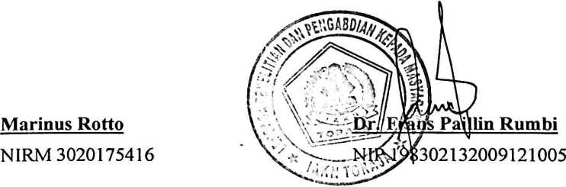

Marinus Rotto (3020175416), 2021, judul skripsi: Manfaat

Berorganisasi Dalam Mengembangkan Kemampuan Public Speaking Mahasiswa Kepemimpinan Kristen Di IAKN Toraja. Di bawah bimbingan bapak Theo Dedy Palimbunga, M.Pd. dan bapak Christian Elyesar R., M. Pd. K.

Organisasi bagi mahasiswa sangatlah penting dalam menunjang pendidikan terlebih mengembangkan kemampuan. Organisasi dapat mengembangkan kemampuan berkomunikasi, khususnya public speaking. Mahasiswa Kepemimpinan Kristen yang terlibat organisasi lebih cenderung berani dalam hal public speaking . Hal membuat penulis tertarik untuk mengkaji lebih jauh bagaimana manfaat berorganisasi dalam mengembangkan kemampuan public speaking mahasiswa Kepemimpinan Kristen di IAKN Toraja. Dalam penelitian ini, penulis menggunakan pendekatan kualitatif dengan metode deskriptif, dimana penulis berusaha menggambarkan suatu keadaan dengan melihat fakta-fakta dan fenomena melalui observasi, wawancara dan dokumentsi. Penelitian ini dilakukan di kampus Institut Agama Kristen Negeri (IAKN) Toraja.

Hasil penelitian menunjukkan bahwa organisasi mahasiswa bermanfaat dalam mengembangkan kemampuan public speaking mahasiswa Kepemimpinan Kristen sebab terdapat aktivitas atau kegiatan yang dilakukan setiap organisasi mahasiswa dalam memperlengkapi mahasiswa, baik menambah wawasan terlebih mengembangkan kapasitas diri mahasiswa. Mahasiswa yang terlibat organisasi cendenmg lebih percaya diri dan mampu berkomunikasi dengan baik khususnya public speaking.

Kata kunci: manfaat berorganisasi, organisasi mahasiswa dan public speaking.

Marinus Rotto (3020175416), 2021, thesis title: Benefits of Organizing in Developing Public Speaking Ability of Christian Leadership Students at IAKN Toraja. Under the guidance of Mr. Theo Dedy Palimbunga, M.Pd. and Mr. Christian Elyesar R., M. Pd. K.

Organizations for students are very important in supporting education, especially in developing abilities. Organizations can develop communication skills, especially public speaking. Christian Leadership students who are involved in organizations are more likely to be brave in public speaking. This makes the writer interested in studying further how the benefits of being organized in developing the public speaking skills of Christian Leadership students at IAKN Toraja are. In this study, the author uses a qualitative approach with a descriptive method, where the author tries to describe a situation by looking at the facts and phenomena through observation, interviews and documentation. This research was conducted at the Toraja State Christian Institute (IAKN) campus.

The results of the study show that student organizations are useful in developing the public speaking skills of Christian Leadership students because there are activities or activities carried out by each student organization in equipping students, both adding insight and developing students' self-capacity. Students who are involved in organizations tend to be more confident and able to communicate well, especially public speaking.

Keywords: benefits of organization, student organization and public speaking.